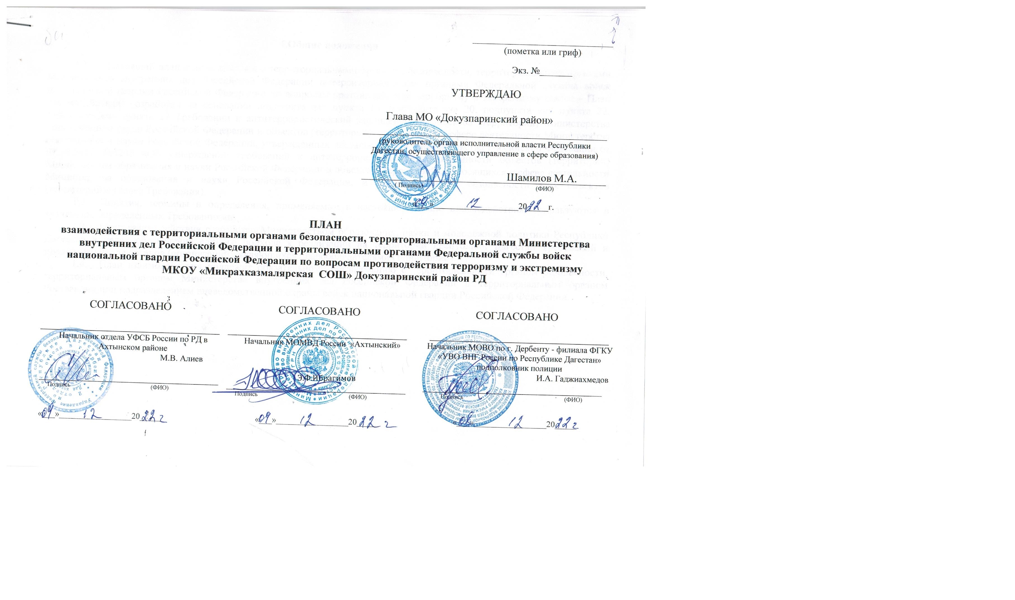

УТВЕРЖДАЮ

Глава МО «Докузпаринский район»

(руководитель органа исполнительной власти Республики Дагестан, осуществляющего управление в сфере образования)

Шамилов М.А.
( Подпись) (ФИО)

«___»____________________20_____г.

ПЛАН
взаимодействия с территориальными органами безопасности, территориальными органами Министерства внутренних дел Российской Федерации и территориальными органами Федеральной службы войск национальной гвардии Российской Федерации по вопросам противодействия терроризму и экстремизму
МКОУ «Микрахказмалярская СОШ им. М. Б. Бекерова» Докузпаринский район РД
СОГЛАСОВАНО  _________________________________  Начальник отдела УФСБ России по РД в Ахтынском районе  М.В. Алиев  _________________________________  Подпись (ФИО)  «___»_________________20_____ | СОГЛАСОВАНО  _________________________________  Начальник МОМВД России «Ахтынский»  Р.Х. Хаспулатов.  _________________________________  Подпись (ФИО)  «___»_________________20_____ | СОГЛАСОВАНО  _________________________________  Начальник МОВО по г. Дербенту - филиала ФГКУ «УВО ВНГ России по Республике Дагестан» подполковник полиции  И.А. Гаджиахмедов  _________________________________  Подпись (ФИО)  «___»_________________20_____
I.Общие положения

  - Настоящий план взаимодействия с территориальными органами безопасности, территориальными органами Министерства внутренних дел Российской Федерации и территориальными органами Федеральной службы войск национальной гвардии Российской Федерации по вопросам противодействия терроризму и экстремизму (далее – План взаимодействия) разработан на основании подпункта «з» пункта 18, подпункта «з» 20, подпункта «и» пункта 22, подпункта «в» пункта 23 Требований к антитеррористической защищенности объектов (территорий) Министерства образования и науки Российской Федерации и объектов (территорий), относящихся к сфере деятельности Министерства образования и науки Российской Федерации, утвержденных постановлением Правительства Российской Федерации от 07.10.2017 №1235 «Об утверждении требований к антитеррористической защищенности объектов (территорий) Министерства образования и науки Российской Федерации и объектов (территорий), относящихся к сфере деятельности Министерства образования и науки Российской Федерации, и формы паспорта безопасности этих объектов (территорий)» (далее Требования).
  - Понятия, термины и определения, применяемые в настоящем Плане взаимодействия, используются в значениях, определенных Требованиями.
  - План взаимодействия разработан Министерством образования, науки и молодежной политики Республики Дагестан в целях обеспечения единого подхода к реализации на территории Республики Дагестан Требований и предназначен для органов (организаций), являющихся правообладателями (территорий).
  - План взаимодействия подлежит обязательному согласованию с территориальным органом безопасности, территориальным органом Министерства внутренних дел Российской Федерации и территориальным органом Росгвардии или подразделением вневедомственной охраны войск национальной гвардии Российской Федерации.

II. План взаимодействия

№ | Мероприятия по взаимодействию | С кем организуется взаимодействие | Описание, виды и способы взаимодействия |  | Примечание
1 | Информирование территориальных органов УФСБ России по Республике Дагестан, МВД по Республике Дагестан о выявленных фактах незаконного приобретения, хранения, ношения работниками объекта (территории), в том числе педагогическими работниками, обучающимися, их родителями (законными представителями), оружия и его основных частей, веществ и материалов для изготовления самодельных взрывных устройств, а также о возможных местах их хранения. | МОМВД РФ «Ахтынский»  УФСБ России по РД Ахтынском районе | Незамедлительно, по телефонам дежурных служб
2 | Информирование о фактах выявления среди работников, в том числе педагогических работников, обучающихся, их родителей (законных представителей), причастности к распространению идеологии экстремизма и террористической деятельности, также придерживающихся взглядов, свойственных религиозным течениям радикального толка. | УФСБ России по РД Ахтынском районе  МО МВД РФ «Ахтынский» | Информирование в письменной форме
3 | Информирование о фактах нарушения пропускного режима, попытках вноса (ввоза) и переноса (провоза) запрещённых предметов (взрывчатых, отравляющих веществ, оружия, боеприпасов, наркотических и других опасных предметов и веществ) | МОМВД РФ «Ахтынский»  МОВО по г. Дербент – филиал ФГКУ «УВО ВНГ России по Республике Дагестан» | Незамедлительно, по телефонам дежурных служб, а также путем использования средств тревожной сигнализации (в случае наличия угрозы жизни или здоровью)
4. | Информирование о выявленных фактах скрытого наблюдения, фото, видеосъёмки объекта (территории) неизвестными лицами, провокаций сотрудников организаций, обеспечивающих охрану объектов (территорий), на неправомерные действия, проникновения посторонних лиц на объект (территорию), беспричинного размещения посторонними лицами вблизи объекта (территории) вещей и транспортных средств | МОМВД РФ «Ахтынский» | Незамедлительно по телефонам дежурных служб
5. | Информирование о планируемых к проведению мероприятиях с массовым пребыванием людей | МОМВД РФ «Ахтынский»  МОВО по г. Дербент – филиал ФГКУ «УВО ВНГ России по Республике Дагестан»  УФСБ России по РД Ахтынском районе | Информирование в письменной форме, не позднее чем за 10 дней до начала планируемых мероприятий
6. | Информирования об угрозе совершения или о совершении террористического акта на объекте (территории) | УФСБ России по РД Ахтынском районе  МОМВД РФ «Ахтынский» | Незамедлительно, по телефонам дежурных служб, а также путём использования средств тревожной сигнализации ( в случае наличия угрозы жизни или здоровью) |  | В порядке, определённом разделом V  Требований
7. | Информирование о планируемых ремонтно- строительных работах на объекте (территории) в случае привлечения для их проведения сторонних организаций и граждан, о сдаче помещений в аренду сторонним организациям и гражданам | МОМВД РФ «Ахтынский»  УФСБ России по РД Ахтынском районе | Информирование в письменной форме, не позднее чем за 10 дней до начала планируемых мероприятий
8. | Обследования и категорирование объекта (территории) | УФСБ России по РД Ахтынском районе  МОВО по г. Дербент – филиал ФГКУ «УВО ВНГ России по Республике Дагестан» | В рамках работы комиссии по обследованию и категорированию |  | В порядке, определённом разделом II  Требований
9 | Разработка, согласование и актуализация паспортов безопасности объекта (территории) | УФСБ России по РД Ахтынском районе  МОВО по г. Дербент – филиал ФГКУ «УВО ВНГ России по Республике Дагестан» | Заказ (ценные) почтовые отправления, нарочно |  | В порядке, определённом разделом Vl  Требований
10 | Направление электронной копии паспорта безопасности объекта (территории) | УФСБ России по РД Ахтынском районе | Заказные (ценные) почтовые отправления, нарочно
11 | Организация канала передачи тревожных сообщений с объекта (территории), обеспечение охраны объекта (территории) посредством тревожной сигнализации подразделений вневедомственной охраны | МОВО по г. Дербент – филиал ФГКУ «УВО ВНГ России по Республике Дагестан» | В рамках заключаемых договоров |  | При условии нахождения объекта (территории) в зоне обслуживания пунктов централизованной охраны
12 | Информирование о фактах нарушения лицензионных требований частными охранными организациями при оказании ими услуг по физической охране объекта (территории), имущества и осуществлению на объекте (территории) пропускного и внутриобъектового режимов | Управление Росгвардии  по Республике Дагестан | Информирование в письменной форме
13 | Проведение совместных учений и тренировок по обработке действий в условиях угрозы совершения или при совершении террористического акта на объекте (территории), обучение работников, персонала объекта (территории) способам защиты | МОВО по г. Дербент – филиал ФГКУ «УВО ВНГ России по Республике Дагестан» | В рамках согласованных и утверждённых графиков
14 | Проведение плановых (ежегодных) или внеплановых проверок антитеррористической защищённости объекта (территории), оценка состояния антитеррористической защищенности объекта (территории), выработка предложений по устранению в антитеррористической защищенности объекта (территории), в том числе в ходе подготовки к учебному году | МОВО по г. Дербент – филиал ФГКУ «УВО ВНГ России по Республике Дагестан»  УФСБ России по РД Ахтынском районе | В рамках согласованных и утвержденных планов-графиков  В рамках планов деятельности органов исполнительной власти Республики Дагестан  В рамках планов деятельности органов местного самоуправления в Республики Дагестан
15 | Обеспечение беспрепятственного доступа на объект (территорию) оперативных подразделений территориальных органов безопасности, территориальных органов МВД России, территориальных органов Росгвардии | УФСБ России по РД Ахтынском районе  МОВО по г. Дербент – филиал ФГКУ «УВО ВНГ России по Республике Дагестан» | Согласно утвержденной на объекте (территории) инструкции | В случае угрозы совершения террористического акта

Примечание: при изменении уровней террористической опасности, вводимых в соответствии с Указом Президента Российской Федерации от 14.06.2012 №851 «О порядке установления уровней террористической опасности, предусматривающих принятие дополнительных мер по обеспечению безопасности личности, общества и государства» (далее Указ №851), в целях современного и адекватного реагирования на возникающие террористическое угрозы, предупреждения совершения террористических актов, направленных против объекта (территории), осуществляется комплекс мероприятий по обеспечению соответствующего режима усиления противодействия терроризму в соответствии с планами действий при установлении уровней террористической опасности; при этом взаимодействие с территориальными органами безопасности, территориальными органами Министерства внутренних дел Российской Федерации и территориальными органами Федеральной службы войск национальной гвардии Российской Федерации осуществляется в порядке, определенном Указом №851.

III. Номера телефоном дежурных (оперативных) служб

3.1 Телефоны дежурных служб (дежурных частей) МВД по Республике Дагестан,
Территориальных органов МВД России на районном уровне в Республике Дагестан

Дежурные части | Телефон экстренной связи | Телефон дежурной части, начальника смены
Дежурная часть МОМВД РФ «Ахтынский» | «02», Билайн – «002»,  Мег., МТС – «020» | 8(22)98-44-27  8(87263)23-0-29
 |  | 8(22)98-44-28
 |  | 8(928)958-16-35

3.2. Телефоны дежурных служб УФСБ России по Республике Дагестан
Контактный телефон оперативного дежурного УФСБ России по Республике Дагестан:

тел: 8988-654-59-78 | тел. доверия:  +7 (8722) 98-08-12

3.3. Телефон дежурной службы Управления Росгвардии по Республике Дагестан
+7 (8722) 99-53-29
+7 (8722) 99-53-30
Телефоны филиалов ФГКУ «УВО ВНГ России по РД»
Дежурные части | Телефон дежурной части, начальника смены
ФГКУ «УВО ВНГ России по РД» | +7 (8722) 67-01-47  тел. доверия:  +7 (8722) 51-38-36

Для заметок

_____________________________________________ | _____________________________________________
_____________________________________________ | _____________________________________________
_____________________________________________ | _____________________________________________
_____________________________________________ | _____________________________________________
_____________________________________________ | _____________________________________________
_____________________________________________ | _____________________________________________
_____________________________________________ | _____________________________________________
_____________________________________________ | _____________________________________________
_____________________________________________ | _____________________________________________

